EVALUACIÓN T3
Curso: | Taller de Robótica | Facultad: | Ingeniería
Clase: |  | Carrera: | Ing. De Sistemas Computacionales | Duración:
Docente: |  | Fecha: | 16/06/2026 | Ciclo Académico: | 2026 - I
Estudiante:
Diseñar el código ASM desarrollado en ISIS Proteus, para controlar los movimientos del brazo robótico con grados de libertad, ver Ilustración 1 - Brazo
La labor que tiene el brazo robótico es la de apilar 02 cubos, los cuales tienen 04 centímetros de lado, ver Ilustración 2 - Cubo, el brazo solo puede coger un cubo en un solo tiempo.
El brazo debe iniciar en la posición como se muestra en la figura: Ud debe brindar las longitudes de cada tramo XX, YY, ZZ, de tal manera que pueda alcanzar los cubos solicitados
Ilustración 1 - Brazo
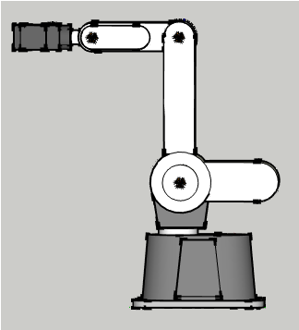
ZZ cm
base
YY cm
1er tramo
XX cm
2do tramo
Motor 03

Motor 02

Motor 01

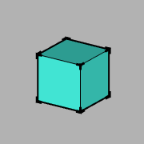
4cm
4 cm
4 cm

Ilustración 2 - Cubo

El brazo robótico se encuentra ubicado en el eje de coordenadas (x,y,z) = (0,0,0) y los cubos se encuentran según Ilustración 3 - Ubicaciones

La posición del motor 01 que lleva el giro de todo el brazo es referencial, Ud define la ubicación de inicio

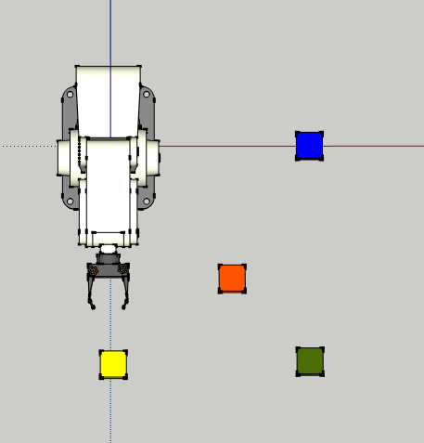
(0,0,0)
x
y
(25,0,0)
(0,35,4)
(25,35,8)
(10,20,4)

Ilustración 3 - Ubicaciones

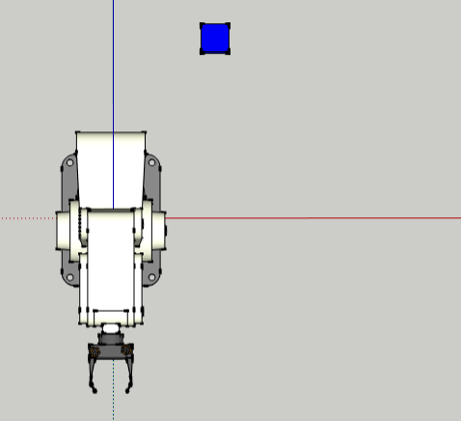
El brazo robótico debe coger solo 02 cubos y debe apilar en la dirección, ver Ilustración 4-Apilamiento
x
y
(-25,15,0)

Ilustración 4-Apilamiento

La posición final (-25,15,0), se mira con respecto al cubo que se encuentra en la base, ya que el resto de los cubos va cambiando su ubicación según la altura (-25,15,4)

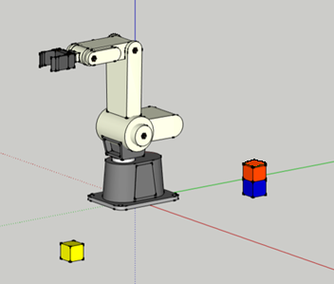
x
y
(-25,15,0)

Presentar:
- El Código en ASM, 16F84A (enviar el archivo TXT) (06 puntos)
- El procedimiento del cálculo matemático de los ángulos, enviar el excel con los ángulos calculados y la tabla con las distancias de los 03 tramos (02 puntos)

